ANÁLISIS PILOTO — CLÍNICA BUPA ANTOFAGASTA
Consumo desde habilitación hasta 11/10/2026
Periodo analizado: 23/07/2026 al 11/10/2026 (81 días civiles). El inicio es el 23/07/2026: desde esa fecha la medición ya está correcta; los días previos de julio corresponden a la puesta en marcha (caos de habilitación) y se dejan fuera. El cierre es el domingo recién pasado, sin la semana en curso. El Medidor Principal Sanitaria se trata como el 100% del agua de entrada (medición WES del punto sanitaria, no la factura de la sanitaria). Sala de Bomba Principal y Sala de Bomba Sexto Piso son las dos submediciones “de abajo”. La diferencia respecto de Sanitaria es volumen no monitoreado punto a punto (candidato: empalme desde la matriz principal antes de la bomba del segundo piso).
1. PERIODOS SIN DATA (LLUVIAS ANTOFAGASTA)
En el periodo hay un tramo sin registro en Sala de Bomba Sexto Piso: del 14/08/2026 al 17/08/2026 (4 días). Ese hueco se asocia al evento de lluvias en Antofagasta que afectó la conectividad / disponibilidad de data de ese punto. Sanitaria y Sala de Bomba Principal sí tienen serie en esas fechas; al calcular promedios y % se trabaja con los días disponibles (no se inventa consumo en el hueco).
2. RESUMEN EJECUTIVO

RESUMEN DEL PERIODO
Punto | Consumo periodo (m³) | Promedio diario (m³) | % sobre Sanitaria
Medidor Principal Sanitaria (100%) | 6.772,3 | 83,6 | 100,0%
Sala de Bomba Principal | 3.020,4 | 37,3 | 44,6%
Sala de Bomba Sexto Piso | 397,3 | 4,9 | 5,9%
TOTAL salas Principal + Sexto | 3.417,7 | 42,2 | 50,5%
NO MONITOREADO (Sanitaria − salas) | 3.354,6 | 41,4 | 49,5%
Lectura: En el periodo completo, las dos salas de abajo suman el 50,5% de Sanitaria. Queda un diferencial no monitoreado de 49,5% (3.354,6 m³). Ejemplo de lectura: si Sanitaria fuera 100 m³, Principal aporta ~45 m³ y Sexto Piso ~6 m³; el resto (~50 m³) no está medido en esos puntos.
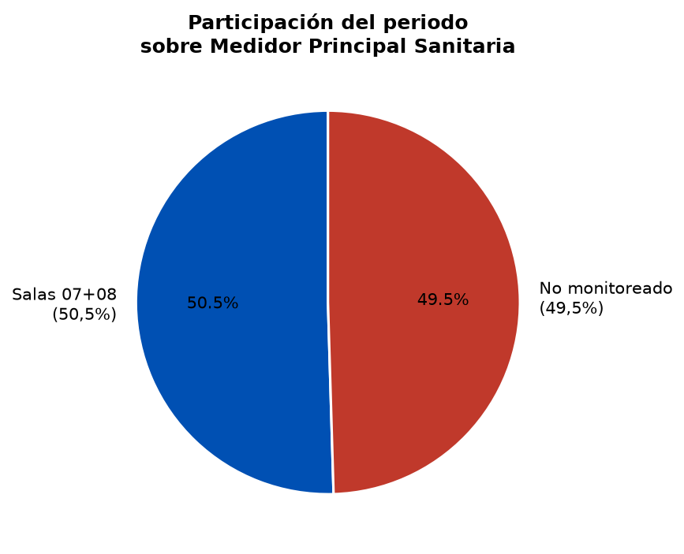
3. CONSUMO DÍA A DÍA Y PROMEDIO POR DÍA DE LA SEMANA
Para cada uno de los tres puntos se grafica el consumo de todos los días del periodo y, a continuación, el promedio de cómo se comporta cada día de la semana (lunes a domingo) sobre las semanas completas del periodo (misma lógica usada en Parque Arauco).
3.1 MEDIDOR PRINCIPAL SANITARIA
Consumo total: 6.772,3 m³. Promedio diario: 83,6 m³. Día pico: 24-07-26 (256,2 m³).
CONSUMO DIARIO — SANITARIA
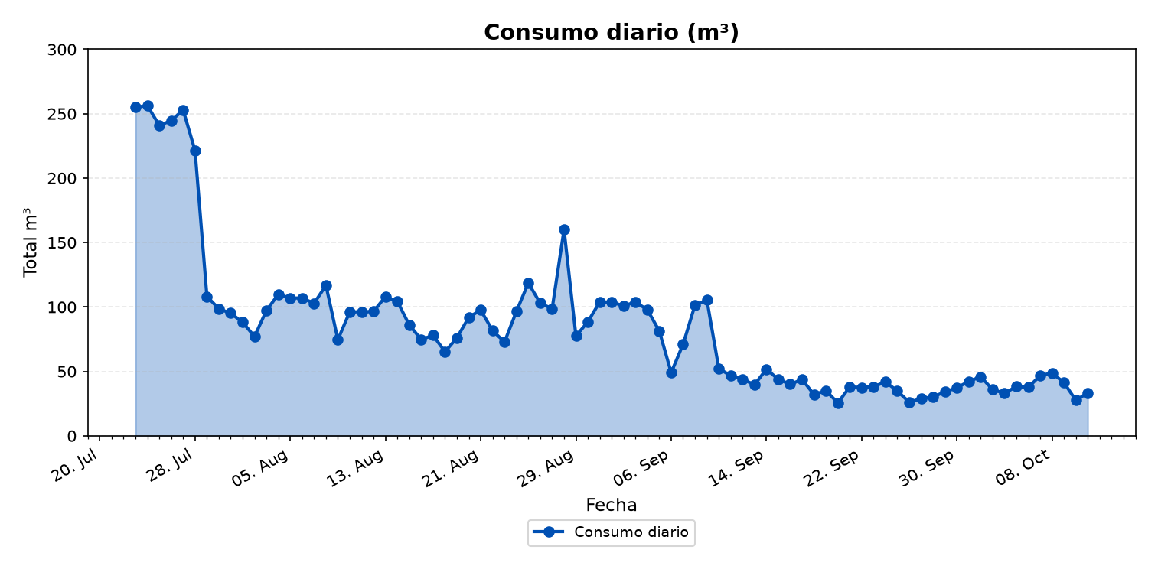
Serie día a día desde 23/07/2026 hasta 11/10/2026.
PROMEDIO POR DÍA DE LA SEMANA — SANITARIA (11 SEMANAS COMPLETAS)
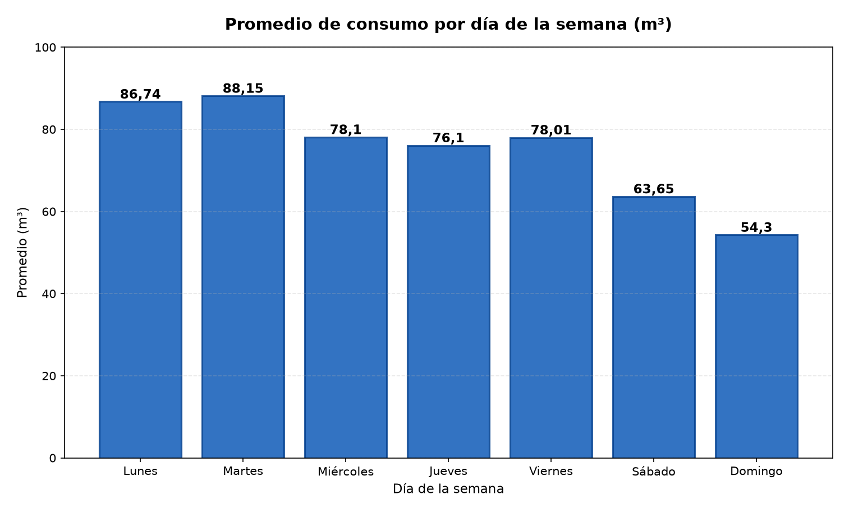
Semanas completas consideradas: 27/07/2026 a 11/10/2026 (11 semanas). Promedios: Lunes 86,7 m³, Martes 88,2 m³, Miércoles 78,1 m³, Jueves 76,1 m³, Viernes 78 m³, Sábado 63,6 m³, Domingo 54,3 m³.

PROMEDIO LUN–DOM — SANITARIA
Día | Promedio (m³)
Lunes | 86,74
Martes | 88,15
Miércoles | 78,1
Jueves | 76,1
Viernes | 78,01
Sábado | 63,65
Domingo | 54,3
3.2 SALA DE BOMBA PRINCIPAL
Consumo total: 3.020,4 m³. Promedio diario: 37,3 m³. Día pico: 08-08-26 (66,6 m³).
CONSUMO DIARIO — BOMBA PRINCIPAL
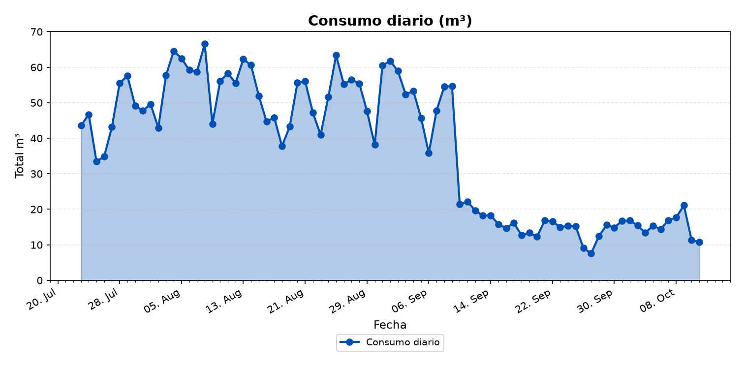
Serie día a día desde 23/07/2026 hasta 11/10/2026.
PROMEDIO POR DÍA DE LA SEMANA — BOMBA PRINCIPAL (11 SEMANAS COMPLETAS)
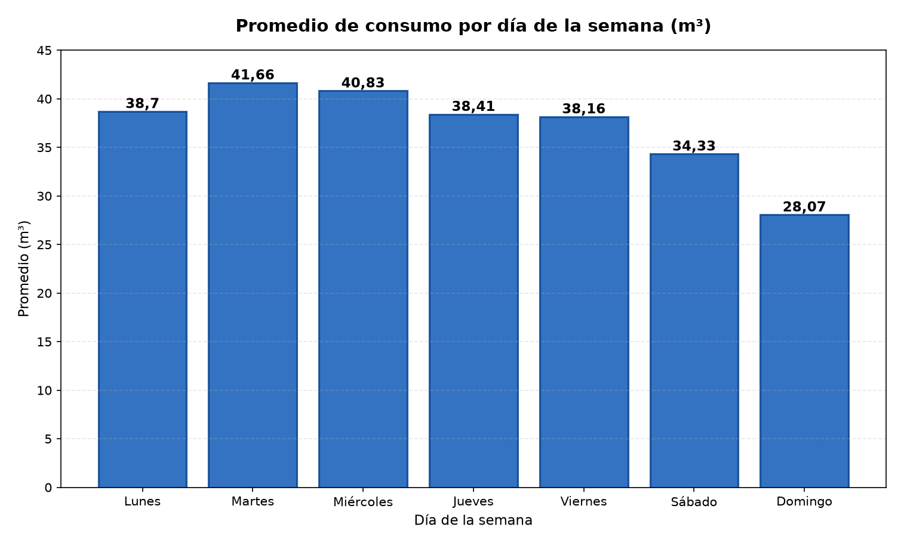
Semanas completas consideradas: 27/07/2026 a 11/10/2026 (11 semanas). Promedios: Lunes 38,7 m³, Martes 41,7 m³, Miércoles 40,8 m³, Jueves 38,4 m³, Viernes 38,2 m³, Sábado 34,3 m³, Domingo 28,1 m³.

PROMEDIO LUN–DOM — BOMBA PRINCIPAL
Día | Promedio (m³)
Lunes | 38,7
Martes | 41,66
Miércoles | 40,83
Jueves | 38,41
Viernes | 38,16
Sábado | 34,33
Domingo | 28,07
3.3 SALA DE BOMBA SEXTO PISO
Consumo total: 397,3 m³. Promedio diario: 5,2 m³. Día pico: 08-08-26 (12 m³). Incluye el hueco sin data del 14/08/2026 al 17/08/2026 por lluvias en Antofagasta.
CONSUMO DIARIO — SEXTO PISO
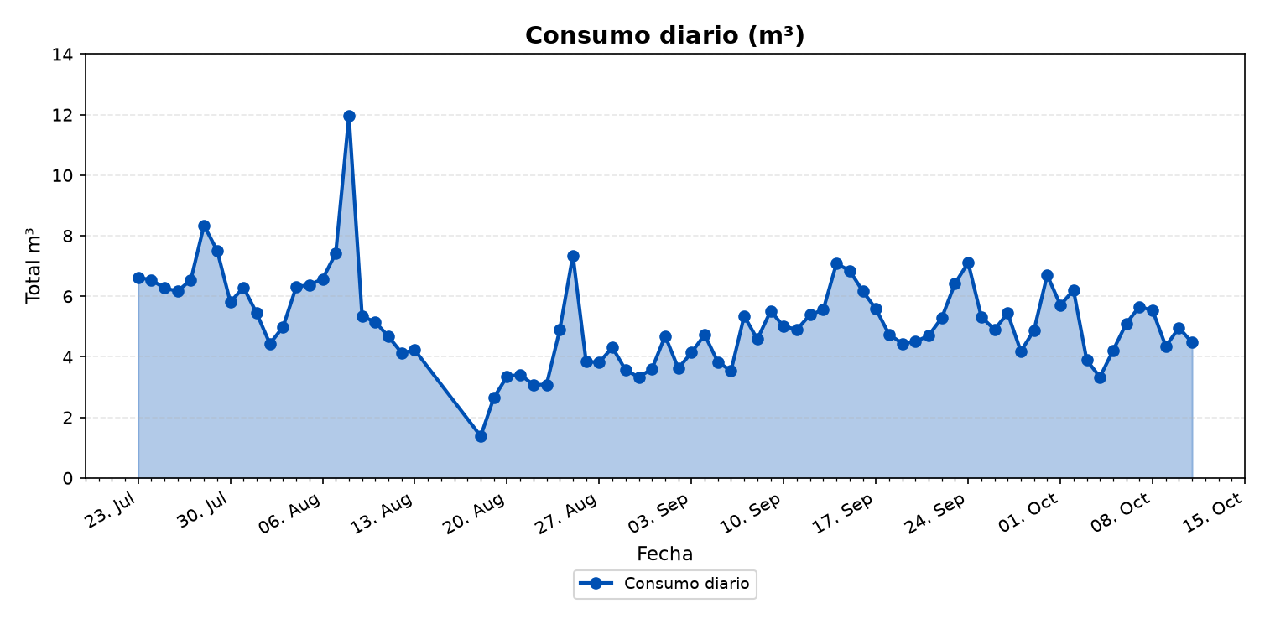
Serie día a día desde 23/07/2026 hasta 11/10/2026.
PROMEDIO POR DÍA DE LA SEMANA — SEXTO PISO (9 SEMANAS COMPLETAS)
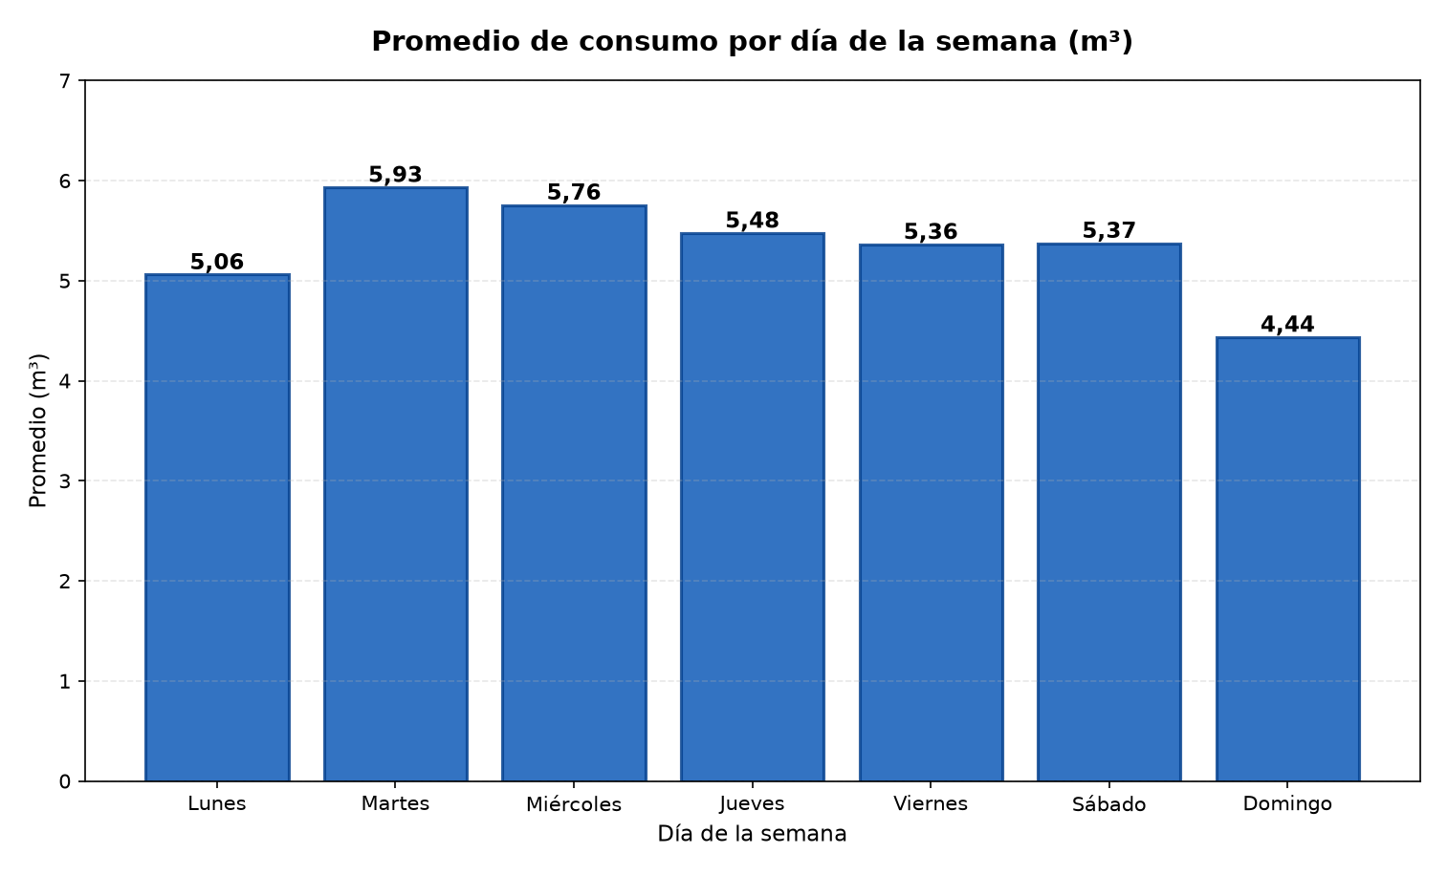
Semanas completas consideradas: 27/07/2026 a 11/10/2026 (9 semanas). Promedios: Lunes 5,1 m³, Martes 5,9 m³, Miércoles 5,8 m³, Jueves 5,5 m³, Viernes 5,4 m³, Sábado 5,4 m³, Domingo 4,4 m³.

PROMEDIO LUN–DOM — SEXTO PISO
Día | Promedio (m³)
Lunes | 5,06
Martes | 5,93
Miércoles | 5,76
Jueves | 5,48
Viernes | 5,36
Sábado | 5,37
Domingo | 4,44
4. PARTICIPACIÓN % VS SANITARIA — POR MES
Sanitaria = 100%. Para cada mes del piloto se muestra qué porcentaje representan Bomba Principal y Sexto Piso, y el remanente no monitoreado.

PARTICIPACIÓN MENSUAL SOBRE SANITARIA
Mes | Sanitaria m³ | Principal m³ (%) | Sexto m³ (%) | Principal + Sexto (%) | No monitoreado (%)
Julio 2026 (23/07/2026–31/07/2026) | 1.773,2 | 411,9 (23,2%) | 60,1 (3,4%) | 26,6% | 73,4%
Agosto 2026 | 2.952,5 | 1.650,4 (55,9%) | 128,7 (4,4%) | 60,3% | 39,7%
Septiembre 2026 | 1.616,1 | 788,2 (48,8%) | 155,1 (9,6%) | 58,4% | 41,6%
Octubre 2026 (01/10/2026–11/10/2026) | 430,6 | 170 (39,5%) | 53,4 (12,4%) | 51,9% | 48,1%
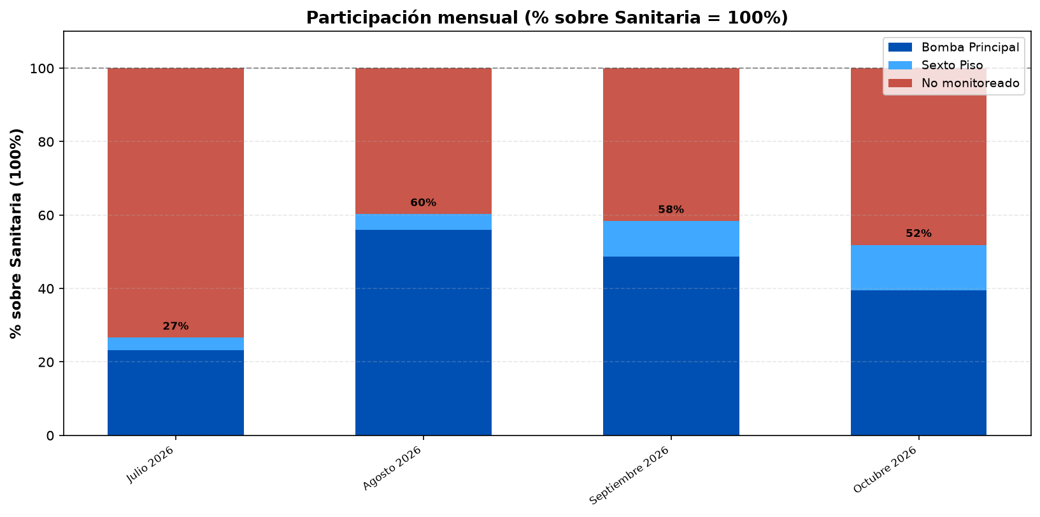
5. PARTICIPACIÓN % VS SANITARIA — POR SEMANA
Misma lógica, desagregada por semana (lunes a domingo, recortada al periodo del piloto).

PARTICIPACIÓN SEMANAL SOBRE SANITARIA
Semana | Sanitaria m³ | Principal % | Sexto % | Principal + Sexto % | No mon. %
Semana 1 (23/07/2026–26/07/2026) | 996,9 | 15,9% | 2,6% | 18,5% | 81,5%
Semana 2 (27/07/2026–02/08/2026) | 941,5 | 36,7% | 4,7% | 41,4% | 58,6%
Semana 3 (03/08/2026–09/08/2026) | 715,2 | 57,8% | 6,8% | 64,6% | 35,4%
Semana 4 (10/08/2026–16/08/2026) | 662,1 | 58,8% | 2,7% | 61,6% | 38,4%
Semana 5 (17/08/2026–23/08/2026) | 563,4 | 58% | 3% | 61% | 39%
Semana 6 (24/08/2026–30/08/2026) | 742,7 | 49,5% | 4,2% | 53,7% | 46,3%
Semana 7 (31/08/2026–06/09/2026) | 640,7 | 57,5% | 4,4% | 61,9% | 38,1%
Semana 8 (07/09/2026–13/09/2026) | 460,4 | 51,8% | 7,9% | 59,7% | 40,3%
Semana 9 (14/09/2026–20/09/2026) | 272 | 38% | 14,5% | 52,5% | 47,5%
Semana 10 (21/09/2026–27/09/2026) | 245,2 | 39% | 16% | 55% | 45%
Semana 11 (28/09/2026–04/10/2026) | 258,6 | 40,7% | 13,5% | 54,2% | 45,8%
Semana 12 (05/10/2026–11/10/2026) | 273,6 | 39,3% | 12,5% | 51,8% | 48,2%
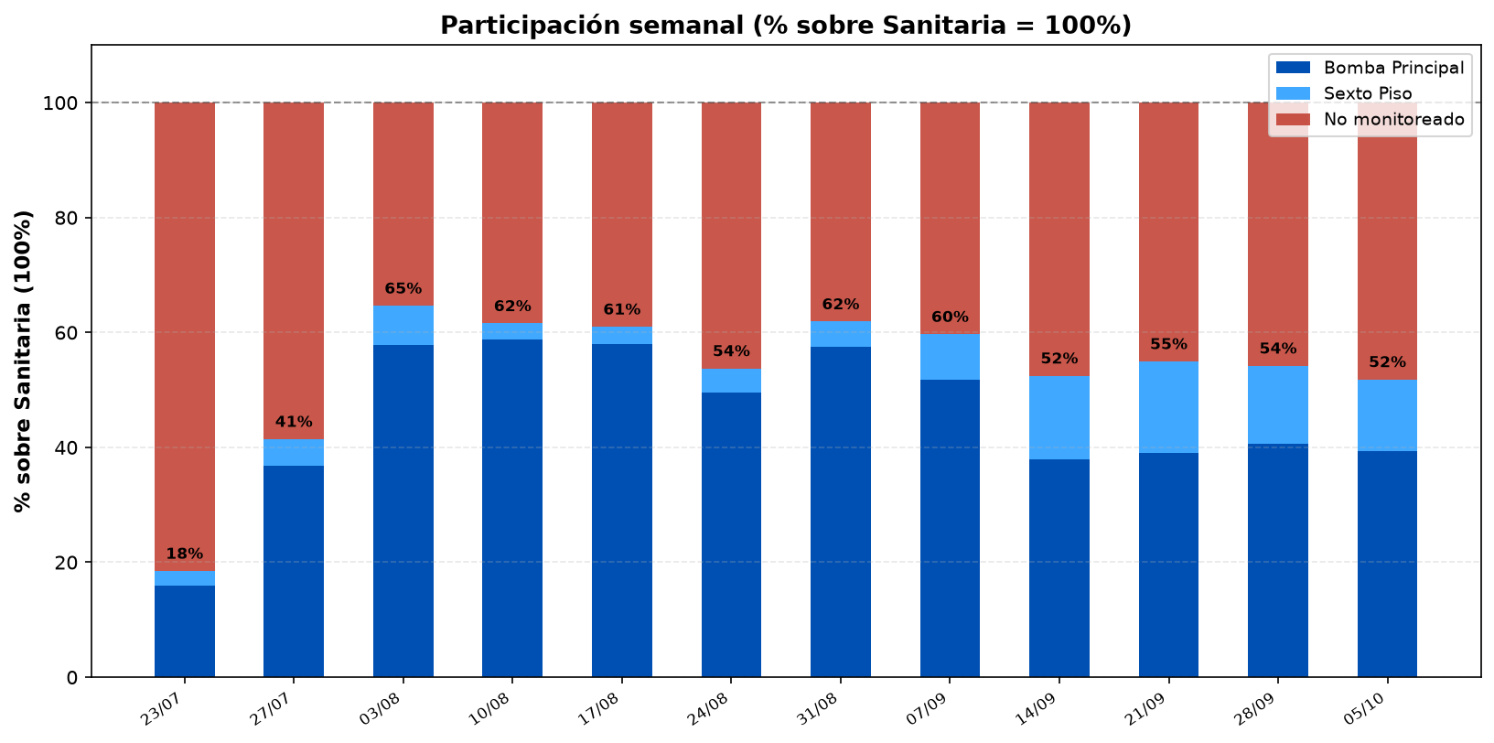
6. QUÉ ESTÁ PASANDO EN SALA DE BOMBA N°2
Sala de Bomba N°2 no entra en el balance de “los dos puntos de abajo” (Principal + Sexto). La razón es simple: su comportamiento cambia de golpe a mitad del piloto y, en la segunda etapa, deja de ser coherente con Sanitaria como 100% del agua que entra.
En fácil: Etapa 1 — del 23/07/2026 al 09/09/2026: el punto casi no mueve agua. Promedio 1 m³/día (0,9% de Sanitaria en ese tramo). En la práctica aporta muy poco al consumo interno medido.
En fácil: Etapa 2 — desde el 10/09/2026 hasta 11/10/2026: la lectura salta a un promedio de 58,5 m³/día (152% aparente de Sanitaria). En varios días e incluso en el acumulado de octubre esa cifra supera el 100% de Sanitaria: eso no cuadra si Sanitaria mide toda el agua de entrada. Por eso se deja fuera del % de participación hasta revisar instalación, factor de pulso o el empalme de ese tramo.

SALA DE BOMBA N°2 — DOS ETAPAS
Etapa | Días | Promedio (m³/día) | % aparente vs Sanitaria
Antes del 10/09/2026 | 49 | 1 | 0,9%
Desde el 10/09/2026 | 32 | 58,5 | 152%
Periodo completo | 81 | 23,7 | 28,4%
CONSUMO DIARIO — SALA DE BOMBA N°2
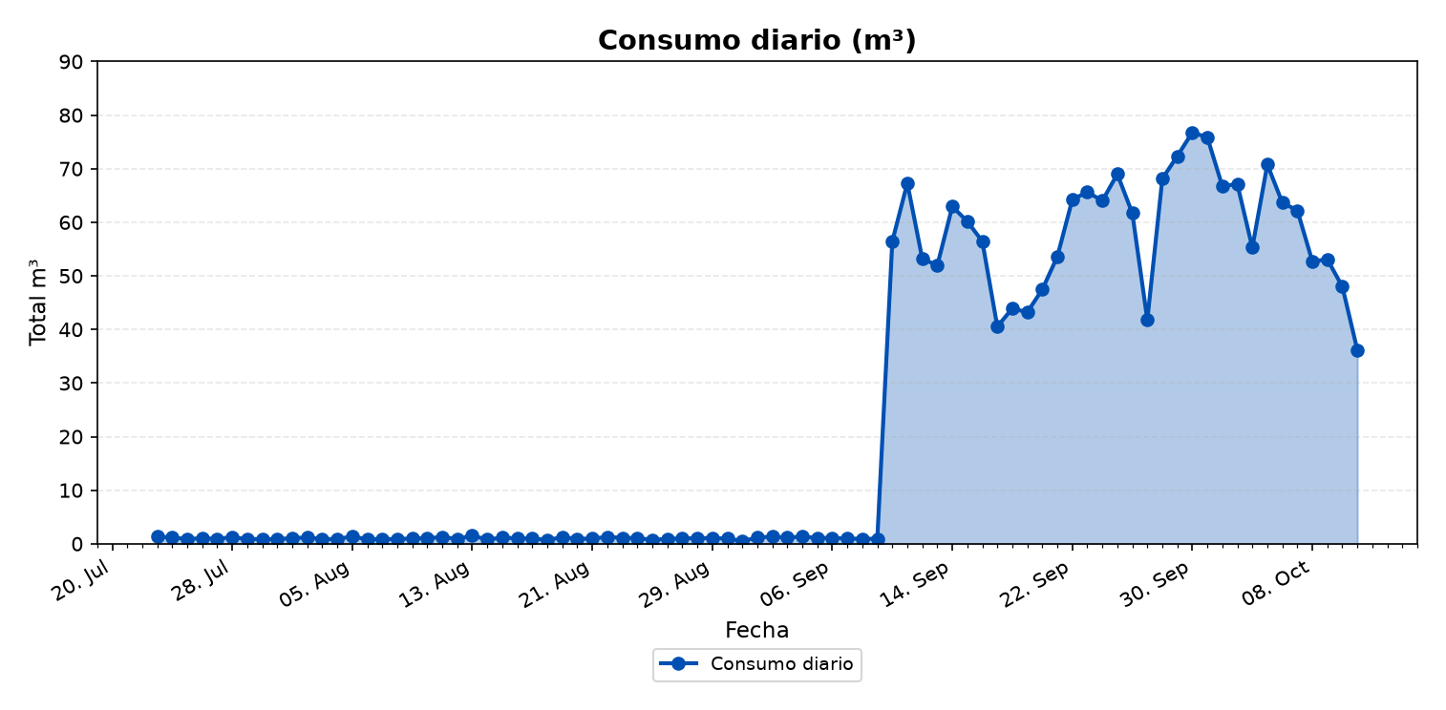
Se ve el salto a partir del 10/09/2026: antes casi plano (~1 m³/día) y después en un nivel mucho más alto.
7. CONCLUSIONES PARA CIERRE
1) Periodo limpio: se usa desde el 23/07 (fuera el caos de los últimos días de puesta en marcha de julio) hasta el 11/10/2026.
2) Lluvias: Sexto Piso sin data del 14/08/2026 al 17/08/2026; queda identificado y no se rellena.
3) Balance: Sanitaria = 100%. Principal + Sexto cubren el 50,5%; queda 49,5% no monitoreado (3.354,6 m³).
4) Hipótesis de gap: empalme desde la matriz principal antes de la impulsión del segundo piso; confirmar en terreno.
5) Sala N°2: dos etapas claras (casi nula hasta el 09/09; salto desde el 10/09). No usar en el % hasta validar la medición.

